JADŁOSPIS: 19.05 –23.05.2025
Dzień tygodnia | Posiłki | Wykaz składników alergennych
Poniedziałek  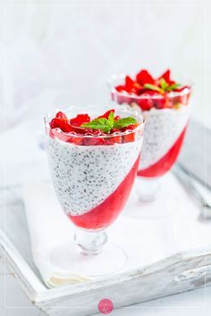 | Śniadanie: WYCIECZKA | 1. Zboża zawierające gluten:  - 1a - pszenica  - 1b - żyto  - 1c - jęczmień  -1d - owies  2. Skorupiaki i produkty pochodne.  3. Jaja i produkty pochodne.  4. Ryby i produkty pochodne.  5. Orzeszki ziemne i produkty pochodne.  6. Soja i produkty pochodne.  7. Mleko i produkty pochodne.  8. Orzechy.  - 8a – migdały  - 8b – laskowe  - 8c – włoskie  - 8d – nerkowca  - 8e – pistacje  9. Seler i produkty pochodne.  10. Gorczyca i produkty pochodne.  11. Nasiona sezamu i produkty pochodne.  12. Dwutlenek siarki i siarczyny.  13. Łubin i produkty pochodne.  14. Mięczaki i produkty pochodne.
 | Herbata z cytryną, kanapki-pieczywo mieszane ( 1a,b ) z masełkiem ( 7 ), ser żółty ( 7 ).
 | I danie:
 | Zupa z soczewicy na wywarze mięsno - warzywnym z natką pietruszki ( 9 ), woda z cytryną.
 | Deser:
 | Drożdżówka ( 1a,7 ), mleko ( 7 ), woda z cytryną.
 | II danie:
 | Naleśniki z serem białym i dżemem niskosłodzonym ( 1a,3,7 ), kompot owocowy.
Wtorek  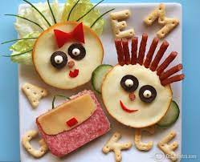 | Śniadanie:
 | Kakao ( 7 ), kanapki - pieczywo mieszane ( 1a,b ) z masełkiem ( 7 ), Sałatka makaronowa z łososiem (1a,3,4,7 ), półmisek z warzywami – ogórek zielony, pomidor, marchewka, kalarepa.
 | I danie:
 | Zupa krem z zielonego groszku z grzankami na wywarze warzywnym z natką pietruszki ( 1a,7,9 ).
 | Deser:
 | Galaretka z bitą śmietaną ( 7 ), biszkopty ( 1a ), woda z cytryną.
 | II danie:
 | Kotlet pożarski ( 1a,3 ), ziemniaki z koperkiem, buraczki zasmażane ( 7 ), woda z cytryną.
Środa   | Śniadanie:
 | Zupa mleczna – kasza jaglana ( 7 ), kanapki pieczywo mieszane ( 1a,b,d ), bułka wrocławska (1a,b,6), twarożek z rzodkiewką i szczypiorkiem ( 7 ), pomidorki koktajlowe, seler naciowy do pochrupania ( 9 ).
 | I danie:
 | Zupa kapuśniak na wywarze mięsno - warzywnym z natką pietruszki ( 1a,9 ).
 | Deser:
 | Sałatka owocowa ( 1a,7 ), kisiel do picia.
 | II danie:
 | Łazanki z młodą kapustą i kiełbasą ( 1a,3 ), kompot owocowy.
Czwartek  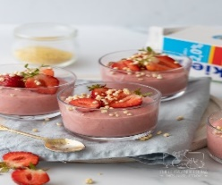 | Śniadanie:
 | Kawa zbożowa ( 1b,c,7 ), kanapki pieczywo mieszane ( 1a,b ), z masełkiem ( 7 ), wędlina, sałata, kiełki, papryka czerwona, półmisek z owocami – gruszka, kiwi, pomarańcza, banan.
 | I danie:
 | Zupa barszcz biały z jajkiem i kiełbasą na wywarze mięsno - warzywnym zabielana jogurtem naturalnym z natką pietruszki ( 3,7,9 ), woda z cytryną.
 | Deser
 | Gofry z dżemem niskosłodzonym i bitą śmietaną ( 1a,3,7 ), mleko ( 7 ), woda z cytryną.
 | II danie:
 | Kurczak w sosie słodko - kwaśnym ( 1a ), ryż gotowany, kalafior z wody, woda z cytryną.
Piątek  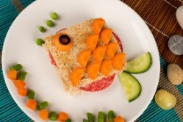 | Śniadanie:
 | Zupa mleczna – płatki orkiszowe ( 7 ), kanapki pieczywo mieszane ( 1a,b ), bułka grahamka ( 1a,b,6 ), z masełkiem ( 7 ), jajko gotowane (3 ), serek topiony ( 7 ), sałata, kiełki, ogórek zielony, rzodkiewka do pochrupania, napar z rumianku.
 | I danie:
 | Zupa krupnik z kaszy jęczmiennej na wywarze mięsno - warzywnym z natką pietruszki ( 1c,9 ).
 | Deser:
 | Pizza ze szpinakiem, serem mozzarella i ketchupem – ketchup wyrób własny ( 7 ), owoc – jabłko, woda z cytryną.
 | II danie:
 | Paluszki rybne ( 1a,4 ), ziemniaki z koperkiem, surówka z kiszonej kapusty z marchewką i cebulką, kompot owocowy.

Jadłospis może ulec zmianie

